муниципальное бюджетное образовательное учреждение
для детей дошкольного и младшего школьного возраста
начальная школа - детский сад «Росток» городского округа Самара
__________________________________________________________________________________
Россия, 443048, г.Самара, ул. Батайская, д.17
Тел.:(846) 973 82 24, факс (846) 973 95 69 e-mail: rostokglinka@mail.ru

Конспект
районной открытой непосредственно
образовательной деятельности
в рамках тематической недели
"День матери" в средней группе №10
"При солнышке - тепло, при матушке - добро"

Воспитатель:
Баляйкина М.Н.

Ноябрь, 2013
Цель: Сформировать у детей представление о жанре русского народного творчества – колыбельной, способствовать формированию семейных ценностей в духовно – нравственном воспитании дошкольников.
Задачи:
Образовательная область «Социализация»
Обучающая: обогащать у детей социальные представления о людях, о родственных связях; формировать доброжелательное отношение к сверстникам.
Развивающая: развивать навыки социального общения.
Воспитывающая: воспитывать доброжелательное, заботливое отношение к маме, желание оказывать посильную помощь маме, доставлять радость своими поступками, действиями.
Образовательная область «Коммуникация»
Обучающая: учить детей образовывать слова с уменьшительно-ласкательными суффиксами, активизировать глагольный ряд, упражнять в подборе прилагательных к существительным.
Развивающая: развивать диалогическую, связную речь, умение высказываться, отвечать на вопросы, совершенствовать грамматический строй речи.
Воспитывающая: воспитание добрых чувств, готовности прийти на помощь окружающим.
Образовательная область «Познание».
Обучающая: учить устанавливать причинно-следственные связи в поступках и действиях людей, учить понимать и говорить пословицы и поговорки о матери.
Развивающая: развивать мелкую моторику пальцев рук, логическое мышление, зрительное и слуховое восприятие, память.
Воспитывающая: воспитывать интерес к окружающему.
Образовательная область «Художественное творчество»
Обучающая: продолжать обучать приёмам работы в новой технике рисования «воздушными красками».
Развивающая: Развитие продуктивной деятельности, детского творчества, приобщение к изобразительному искусству.
Воспитывающая: воспитывать нравственные чувства, желание сделать подарок своими руками своей маме.
Логика НОД
Звучит колыбельная песня.
Дети свободно входят в зал рассаживаются на скамеечки вокруг колыбельки.
Воспитатель (покачивая колыбельку): Наша Танечка устала, целый день играла. Как помочь уснуть Тане? Ответы детей
Воспитатель: Правильно, конечно, спеть малышу колыбельную.
"Колыбельная", р.н.п.

Котя-котенька, Коток,
Котя, серенький хвосток,
Приди, котик, ночевать,
Мою деточку качать.
Уж как я тебе, Коту,
За работу заплачу:
Дам кусочек пирога
И кувшинчик молока
Кушай, котик, не кроши,
Больше, котик, не проси.

Воспитатель: А кто поет деткам колыбельные? Ответы детей.
Воспитатель: Давным-давно, так давно, что и представить себе трудно, мамы укладывая детей спать пели им "баиньки". А "баиньки" эти были не простые, а волшебные, они усыпляли малыша. Баюкальщик собирал свою песенку, словно бусинки на нитку, ведь петь нужно было до тех пор, пока малыш не уснёт. А бусинки-то были удивительными, и похожими друг на друга и нет. Сверкали "баиньки" или колыбельные песенки неземными искорками. Недаром их так и называют: колыбельные или баюкашные. Так зачем мамы пели колыбельные? Ответы детей.
Воспитатель: Как приятно ложиться спать, если кто-то рядом споет колыбельную песню! Слушаешь ее, слушаешь и засыпаешь. А кто хочет исполнить свою любимую песенку? Дети исполняют колыбельную.
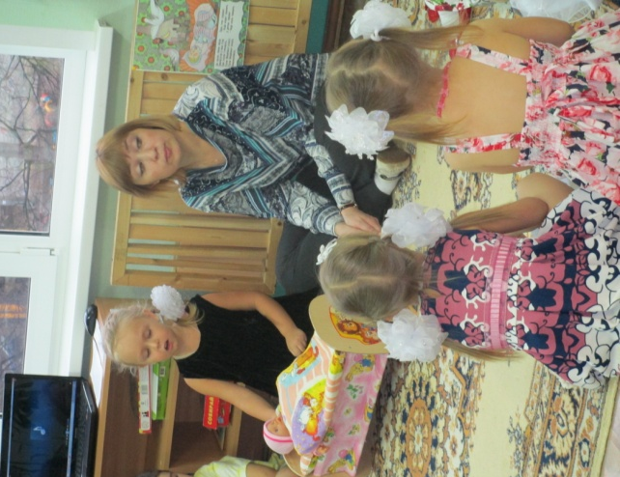
Воспитатель: А сможете вы узнать свою маму по голосу, когда она поет колыбельную? Игра "Угадай маму по пению". Аудиозапись колыбельных в исполнении мам, дети – отгадывают чья это мама, называя её по имени и отчеству.
Воспитатель: Колыбельные песни – удивительный дар прошлого. Созданные в веках, они передавались из поколения в поколение, дошли и до нашего времени. Современные дети так же хотят любви и ласки, как и во все времена. Материнская песня несет ребенку здоровье и спокойствие.
Дидактическая игра "Моя мама какая?"
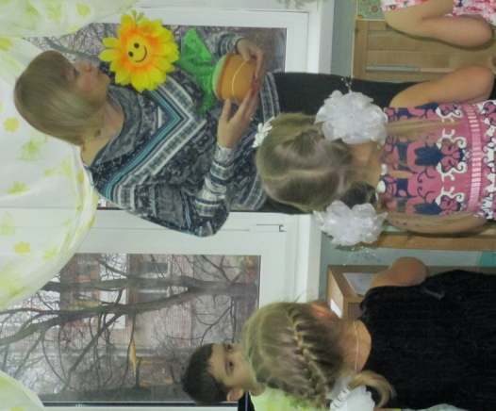
Воспитатель: Ребята, в моем необыкновенном цветочке спрятано много добрых, нежных слов о маме. А что вы думаете о своей маме? Давайте мы будем его передавать друг другу и произносить эти волшебные слова, посвящённые маме. Дети встают по кругу, передают цветок и произносят нежные слова, посвящённые маме. Ответы детей.
Воспитатель: Как много добрых и ласковых слов вы сказали о маме. Даже в группе стало светлее и теплее от этого. А как вы любимым мамам помогаете? Покажите!
Физкультминутка «Помощники»
Дружно помогаем маме, (Встают,в наклоне руками двигают влево, вправо)
Мы белье полощем сами.
Раз, два, три, четыре,
Потянулись, (Тянутся, как бы вытирают правой рукой пот со лба)
Наклонились, (Снова «полощут»)
Хорошо мы потрудились. (Вытирают руку о руку)
Воспитатель: Мы сегодня сказали много хороших слов о наших мамах. И увидели, что хотя мамы все разные, все они замечательные. Они учат нас видеть красоту и добро, любить и понимать окружающее, быть честными и трудолюбивыми. Хотите, я расскажу одну тайну? Все мамы на свете очень, очень любят цветы. Я предлагаю вам сделать для своих мам прекрасный букет. А так как все мамы разные и вы разные, то и цветы в букете у нас будут очень разные.
Продуктивная деятельность "Букет для матушки"в технике рисования "воздушными красками". По ходу изготовления цветов воспитатель подсушивает поделки и выставляет их на мольберты. По мере окончания работы дети рассматривают что получилось и как. промежуточный анализ выполнения работ.
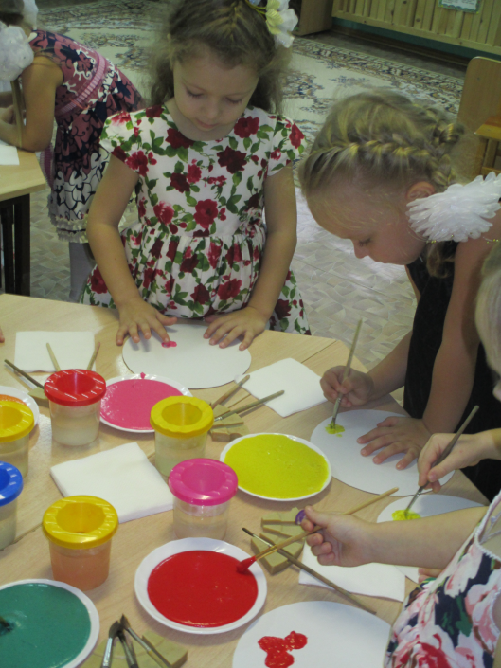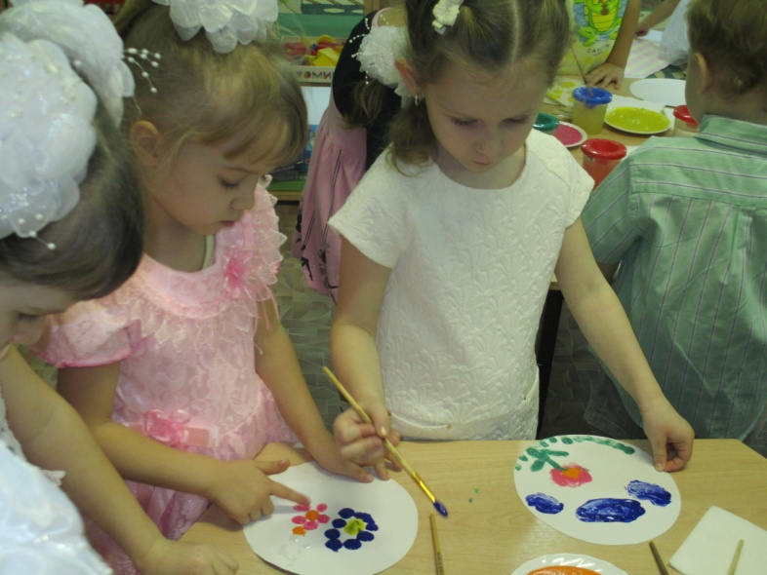
Воспитатель: О маме сложено много пословиц и поговорок. Народная мудрость гласит: « Мама в доме, что солнышко на небе». Я буду говорить пословицы, а вы помогите их закончить.
Игра “Доскажи словечко”
- При солнышке тепло, при матери…(Добро).
- Материнская забота в огне не горит, в воде …(Не тонет).
- Материнская ласка конца…(не знает).
- Птица рада весне, а ребенок…(матери).
- Мама солнышко мое, я ...(подсолнушек ее).
Воспитатель: Чтобы выразить всю свою любовь к мамочке несколько раз в году отмечают день матери. Есть такой день в этом месяце -24 ноября. Давайте еще раз скажем о своей любви маме.
Стихи читают дети:
1 ребенок: Мама нас ласкает,
Солнце согревает,
Солнышко, как мама,
Лишь одно бывает.
2 ребенок:
Мамочка, родная,
Любим мы тебя безмерно!
И тебе желаем счастья
И здоровья непременно!
А еще тебе желаем
Много добрых теплых дней,

Чтобы ты как можно дольше
Радовала нас – детей!

Воспитатель: Молодцы! Вам понравилось наша деятельность? Что больше всего? Ответы детей.
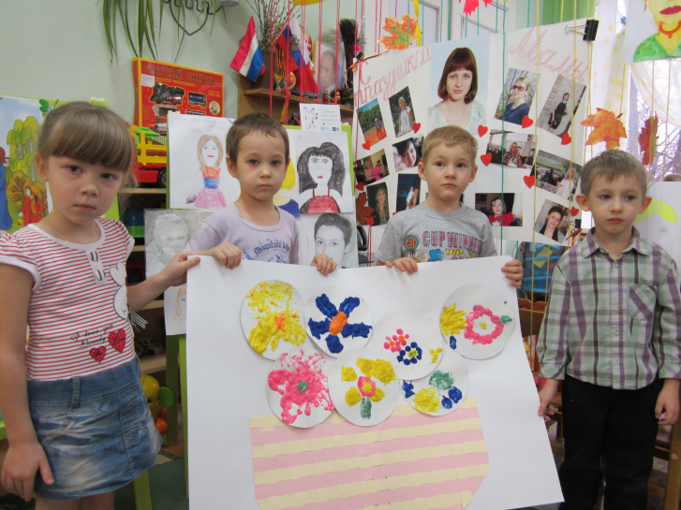
Воспитатель: Очень интересное рисование "воздушными красками" получилось! Давайте любить своих мам!
Чтоб не меркнул добрый свет маминых глаз–
Будем мы стараться вас слушаться во всем,
Не только в праздники, конечно.

Список использованной литературы:
- Гербова, В.В. Приобщение детей к художественной литературе.
- Гербова, В.В.Развитие речи в детском саду. Программа и методические рекомендации / В. В. Гербова.- М.: Мозаика-Синтез, 2005.
- Губанова, Н. Ф.Развитие игровой деятельности. Система работы в средней группе детского сада / Гу6анова Н. Ф. – М.: Мозаика-Синтез, 2009-2010.
- Комарова, Т. С. Занятия по изобразительной деятельности в средней группе/ Т.С.Комарова. - М.: Мозаика – Синтез, 2008.
- Комплексные занятия по программе «От рождения до школы» под редакцией Н.Е.Вераксы, Т. С Комаровой, М. А Васильевой. Средняя группа/ автор составитель З.А.Ефанова.- Волгоград, 2012.
- От рождения до школы. Примерная основная общеобразовательная программа дошкольного образования / под ред. Н. Е. Вераксы, Т. С. Комаровой, М. А. Васильевой. - М.: Мозаика - Синтез,2011.
- Программа и методические рекомендации / В. В. Гербова.- М.: Мозаика-Синтез,2005.
- Ривина, Е. К. Знакомим дошкольников с семьей и родословной / Ривина Е. К - М.: Мозаика-Синтез, 2009-2010.

